Proiectul didactic al lecției
Disciplina: Matematică
Clasa: a VI-a
Unitatea de conținut: Figuri și corpuri geometrice
Numărul lecției în capitol (conform proiectării didactice de lungă durată): 21/33
Subiectul lecției: Aria pătratului
Durata lecției: 45 de minute
Unități de competență:
5.2. Identificarea și aplicarea terminologiei aferente noțiunilor geometrice studiate în diverse contexte, inclusiv în comunicare.
5.6. Calcularea și estimarea măsurilor de unghiuri, a lungimilor, a perimetrelor, a ariilor, a volumelor (pentru figurile geometrice studiate, inclusiv, a obiectelor reale din activitatea cotidiană), folosind rețele de pătrate, formulele cunoscute, instrumentele adecvate, sistemul internațional și/sau cel național de măsuri.
5.7. Extrapolarea achizițiilor geometrice dobândite, utilizând diverse reprezentări geometrice, pentru rezolvarea problemelor practice simple referitoare la perimetre, arii, volume și, dacă este cazul, utilizând transformarea convenabilă a unităților de măsură.
5.8. Justificarea unui demers/ rezultat simplu, susținerea propriilor idei și viziuni, recurgând la argumentări.
O.1. – să aplice terminologia de aria pătratului în diverse contexte, inclusiv de comunicare;
O.2. – să calculeze aria pătratului utilizând formula cunoscută;
O.3. – să rezolve probleme referitoare la aria pătratului explorând achizițiile dobândite;
O.4. – să justifice un rezultat simplu prin susținerea ideilor recurgând la argumentări;
O.5. – să manifeste independenţă în gândire şi acţiune în procesul rezolvării problemelor.
Tipul lecției: lecție de formare a capacităților de înțelegere a cunoștințelor
Tehnologii didactice:
- Forme: frontală; în perechi; individual.
- Metode: metoda exercițiului; conversația; observarea; metoda lucrului cu manualul.
- Mijloace de învățământ:
- I. Achiri, A. Braicov, O. Șpuntenco. Matematică. Manual. Clasa a VI-a. Editura Prut Internațional. Chișinău, 2020;
- Computerul;
- Proiectorul sau tabla interactivă;
- Fișa cu probleme.
Evaluarea: formativă, evaluare orală și în scris, reciprocă; produse: problemă rezolvată, răspuns oral.

Scenariul lecției
Etapele activității didactice | Obiective | Demers acțional | Timp (în minute) | Tehnologia realizării  (Metodă/Formă de activitate/  Resurse)
Evocare | O1  O2 | Momentul organizatoric: Se stabilește un climat corespunzător desfășurării lecției (salutul, prezența).  Se verifică tema pentru acasă. Se adresează câteva întrebări teoretice. (Ex: Ce numim poligon? Care sunt tipurile de poligoane?)  Ex.4 (b), 5 pag.222; 1)Construiți un poligon cu 10 laturi și idenificați cu ajutorul Internetului denumirea lui. . 2) Perimetrul unui hexagon este de 90 cm. Lungimile laturilor sunt exprimate în numere naturale impare consecutive. Aflați lungimile laturilor.  Se anunță subiectul lecției.  Se reamintește elevilor cum se calculează aria pătratului.  Aria pătratului este egală cu pătratul lungimii laturii lui.  Unitatea de măsură standard pentru suprafaţă este metrul pătrat.  -Calculaţi aria unui pătrat cu latura de $3\frac{1}{2}$ cm.  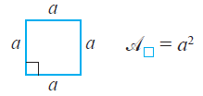 | 10 | Răspuns oral  Lucrul cu manualul
Reflecție | O1  O2  O3  O4  O5  O3  O4  O5 | 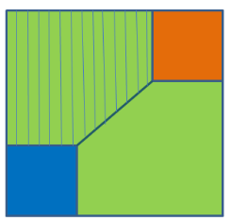  Sarcina 1. Activitate în perechi. Elevilor li se împarte o fișă cu probleme care le rezolvă împreună.  Sarcina 2.  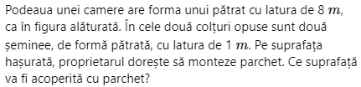  Sarcina 3.  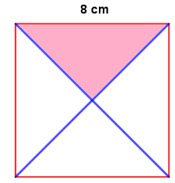  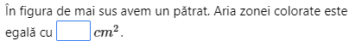  Sarcina 4. Aria pătratului este de $64 {cm}^{2}.$ Aflați perimetrul pătratului.  Sarcina 5. Un pătrat are aria de $36 {cm}^{2}.$ Un dreptunghi cu lățimea de 5 cm are perimetrul egal cu cel al pătratului. Aflați lungimea dreptunghiului.  Bilanțul cantitativ:  - Ce am studiat astăzi?  - Care este aria pătratului? Dar perimetrul pătratului?  Bilanțul calitativ:  Se apreciază activitatea clasei pe ansamblu. Se evidențiază obiectivele care au fost atinse.  Temă pentru acasă:  De învățat:Tema 3.4.( Aria pătratului. Aria dreptunghiului) pag. 221  De repetat perimetrul pătratului și a dreptunghiului.  De rezolvat: Ex.6 pag.222; 1) Aria pătratului este de $81 {cm}^{2}.$ Aflați perimetrul pătratului. 2) Aflați aria pătratului cu perimetrul $40 cm$. | 35 | Activitate în perechi  Problemă rezolvată  Conversația  Frontal  Proiectorul  Observarea  Problemă rezolvată  Conversația  Problemă rezolvată  Frontal  Observarea  Răspuns oral

Anexa nr.1
Fișă de lucru.
1. Aflați aria unui pătrat cu latura de 7,2 dm.
2. Să se afle lungimea laturii unui pătrat cu aria de $25 cm^{2}$.
3. Aflați aria pătratului cu perimetrul $24 cm.$
4.Se consider pătratuli de mai jos. Folosind datele din desen , aflați aria porțiunii colorate cu galben.
